Projet taquin

Licence Informatique 2e année

Université d’Orléans

UE Projet informatique

2014-2015

Groupe : Ferre Donovan / Fournier Paul / Label Louis
Chargé de TD : F. Dabrowski / J-M. Couvreur

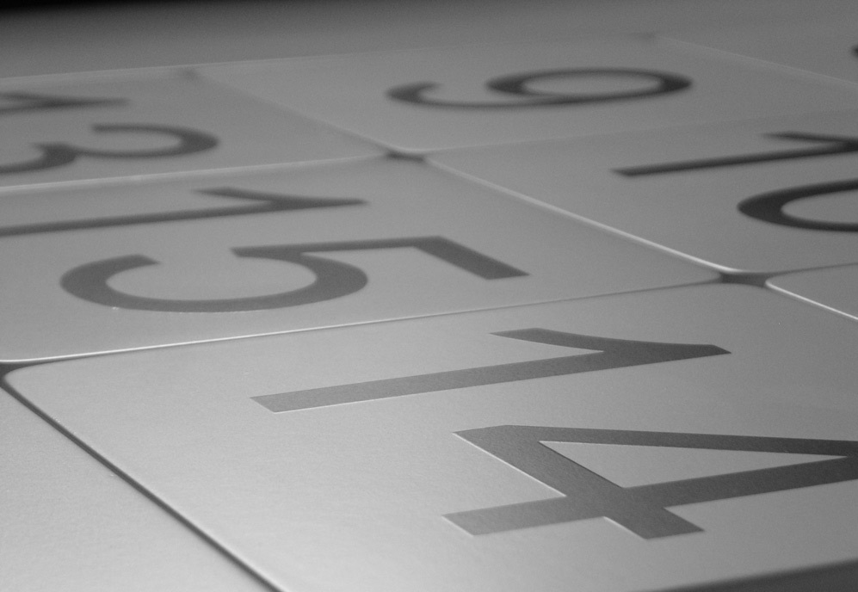

Sommaire

- Travail réalisé

- Conception et diagramme de classe

- Expérimentations et résultats

Travail réalisé

Voici la liste des tâches du projet qu'on a réalisé :
- L'intégralité des algorithmes mis à part l'algorithme d'élagage des séquences de coup redondantes .
- L'intégralité des fonctionnalité du programme avec la possibilité de les exécuter sur des jeu de taquin non rectangulaire . (Pour les sortir html on a fait ça sous forme de php , de même l'animation est sous forme de php en accord avec le chargé de TD) . En outre sauf pour le cas de la commande -aleatoire ou il est neccessaire de le préciser notre programme n'a pas besoin de la commande -plus pour détecter qu'un jeu de Taquin n'est pas rectangulaire .
- La gestion de délai par les threads .
- Une javadoc sur nos classes .
- Un Junit sur les fonctionnalités critique de nos classes les plus importantes .
- La création d'un fonction choix , dont une explication vous sera fournie dans la suite de ce rapport .

Conception et diagramme de classe

Vue d'ensemble :

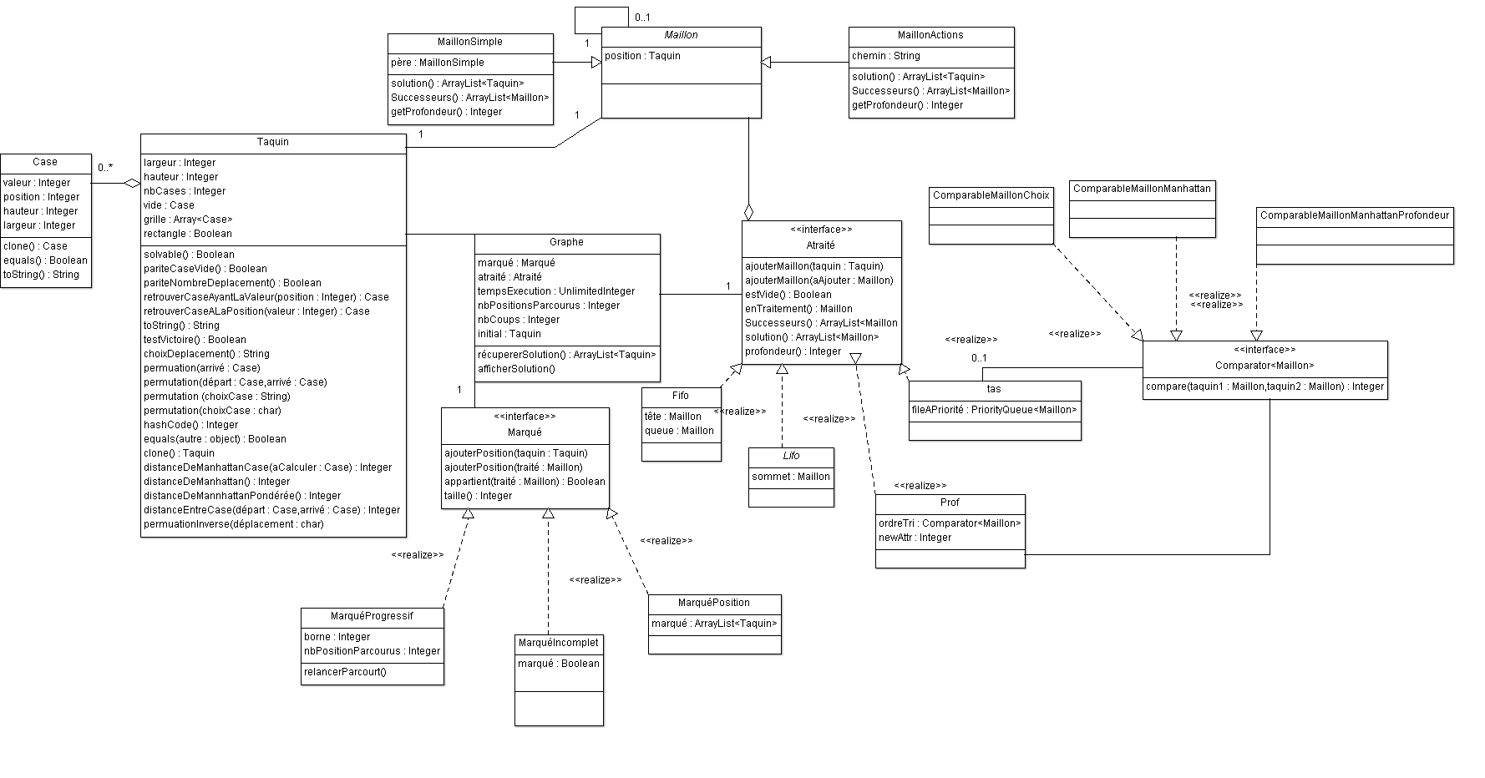

Notre structure est constitué de deux grandes partie :

- Une partie qui gère entièrement la partie déplacement et mouvement du jeu qui est constitué de la classe Taquin et la classe Case (package jeu). On remarquera que dans notre conception on a décidé de faire le choix de représenter une instance de Taquin comme un tableaux d'objets à deux dimensions afin de faciliter les traitements et de notre programme plus facile a modifier. (Par exemple pour l'ajout des fonctionnalités liés à des jeux de Taquin non rectangulaire il nous a fallu très peu de modification dans notre code source ).
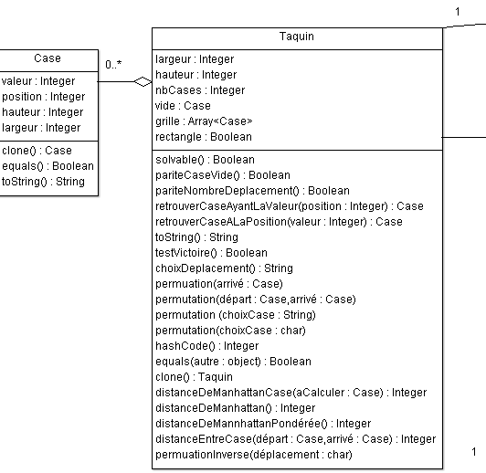

- L'autre partie gère toute la partie résolution du jeu par l'ordinateur (package résolution), on a multiplié les classes sous interface afin de limiter au mieux la duplication de code . Finalement on a uniquement un algorithme qui résoud un jeu de taquin , c'est alors uniquement le choix des structures de données pour l'ensemble Marqué (correspondant aux positions déjà traité par l'algorithme (=visitée et ayant ses successeurs ajoutés à l'ensemble Atraité)) et Atraité (correspondant aux positions atteint par notre algorithme et dont on a pas encore traité les successeurs) qui modifie notre manière de résoudre le jeu de taquin.

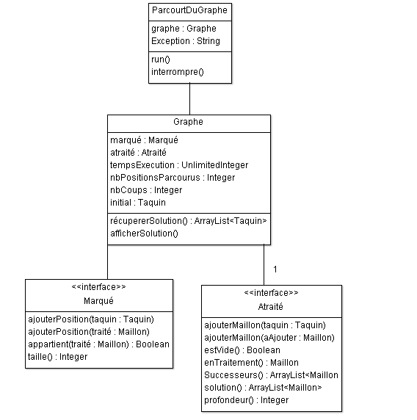

Dans le détail de nos interfaces :

L'ensemble Marqué peux être représenté par :

- La classe MarquéPosition : c'est la représentation à la fois la plus simple et la plus gourmande en mémoire . On stocke tout simplement les position dans une liste d'instance de la classe Taquin .

- La classe MarquéIncomplet : cette représentation n'est pas gourmande en mémoire mais prend le risque d'une perte de donnée . On stock les position dans un tableau de booléen par leur hashCode modulo la taille du tableau si l'index dans le tableau donnée par cette opération est à 'true' cela signifie que la position est considéré comme déjà prise en compte (même si ce n'est pas réellement le cas , cette conception ne gère pas les colisions .

- La classe MarquéProgressif : cette représentation est un peu particulière on ne stocke pas les positions atteintes cette fois on fixe uniquement une borne à ne pas dépasser lors du parcourt qui sera incrémentée à chaque exploration du graphe non concluante . On gère de manière partiel le parcourt de deux positions identique , on est sur un parcours en profondeur on décide donc uniquement d'empecher l'algorithme de se déplacer sur un cycle .
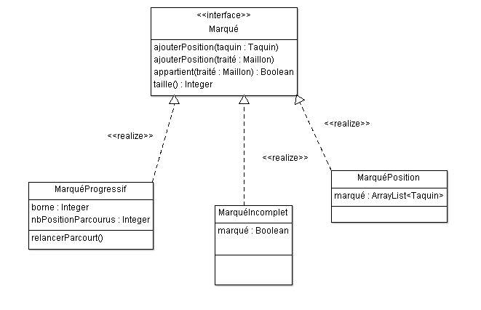

L'ensemble Atraité peux être représenté par :
- La classe Lifo : c'est tout simplement une pile la dernière position ajoutée est la première traité .

- La classe Fifo : c'est une file , la dernière position ajoutée est la dernière traité , elle est utilisé dans le cas d'un parcourt en largeur du graphe .

- La classe tas : c'est une file à priorité , on lui donne une fonction d'ordonnancement général de sorte qu'à chaque itération de l'algorithme . Le maillon resortie est celui qui est le plus proche d'aboutir à une solution (toujours en supposant que la fonction est efficace) .
- La classe Prof : c'est une file dont on sort les successeurs dans un ordre donné
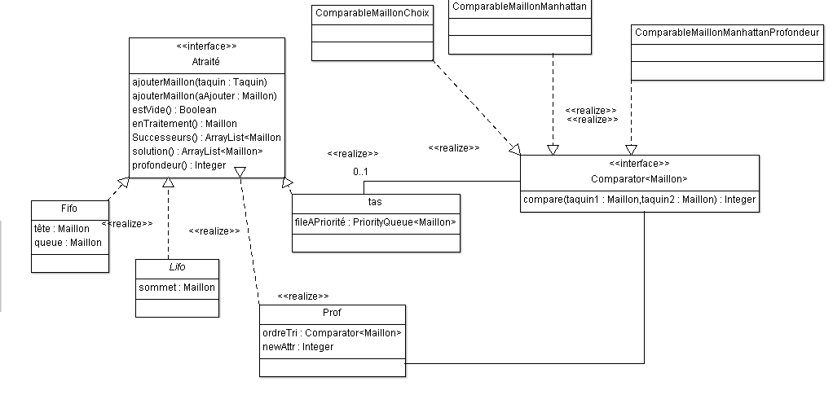

Fonction choix

Ordre topologique de placement des cases

On établi un ordre de priorité de placement des cases , par exemple on ne peux plus placé une case rouge une fois que les cases oranges sont placés (du moins sans faire un déplacement supplémentaire par la suite).

Application a un jeu de taquin 4 x 4

On applique cette ordre topologique à notre jeu de taquin on se réfère au code couleur définit précédemment , le contenu des cases représente la position de la case .
Il est évident qu'une fois les cases 2 et 5 placés il est impossible de placé la case 1 sans avoir à déplacer une de ces deux cases . De même pour les cases suivantes ...

Lien avec la distance à la case vide

Pour finir on se rend compte que cet ordre topologique correspond à la distance de la case à la case vide (plus la distance à la case vide est grande plus la case a un placement prioritaire) et c'est pour ça qu'on pondéré la distance de Manhattan de chaque case en multipliant sa position finale à atteindre par sa distance à la case vide . Puis on ajoute a cette distance de Manhattan pondérée la profondeur de la position pour éviter des coups superflus pour deux distance de Manhattan pondérée identique .

Intérêt de la fonction

La fonction choix est un compromis entre la fonction pmanhattan et manhattan , elle est moins efficace en nombre de coups que pmanhattan mais plus efficace en terme de temps d'éxécution .
Elle a un temps d'éxécution assez similaire a manhattan mais donne une solution en moins de coups .
En outre elle parcourt beaucoup moins de position que les deux méthodes précédentes pour aboutir à une solution .

Tests et résultats

